TORTILLALASTUT
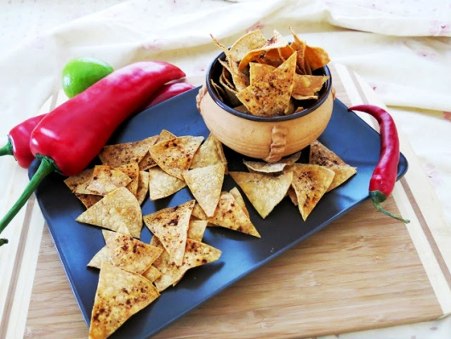
Figure 1 tortillalastut
Tortillalastut kannattaa valmistaa itse. Kaupan valikoimistakin voi löytyä gluteenittomia ja kananmunattomia lastuja, mutta joissakin saattaa olla pähkinäjäämiä tai maitojauhetta. Tortillalastuja on helppo tehdä. Käytä tortillareseptistä sinulle sopivaa versiota. Meksikossa tortilloja tehdään joka päivä, ja yli jääneet paistetaan ja syödään dippikastikkeen kanssa. Mitään ei jää hukkaan.
MAIDOTON, KANANMUNATON, GLUTEENITON JA PÄHKINÄTÖN

Valmisteluaika: 2 minuuttia
Kypsennysaika: 8 minuuttia
4 hengelle
1 annos | Kuivia tortilloja sopivana versiona
 | Pähkinätöntä kasviöljyä paistamiseen
 | (suolaa)
SALSAAN
1 kypsä | Avokado pieninä kuutioina, kivi poistettuna
1 | Limetin mehu
1 | Pieni sipuli hienoksi pilkottuna
1 | Vihreä paprika pieninä kuutioina
1 | Punainen chilipaprika hienoksi pilkottuna ja siemenet poistettuna
2 rkl | Oliiviöljyä
ripaus | Sokeria
2 rkl | Silputtua tuoretta korianteria
 | Vastajauhettua mustapippuria
- Leikkaa kukin tortilla kuudeksi lohkoksi.
- Kuumenna paistinpannussa noin ½ cm:n kerros öljyä.
- Lisää tortillalohkot pannuun muutama kerrallaan ja paista niitä kerran pari kääntäen 1-2 minuuttia, kunnes ne ovat rapeita ja kullanruskeita. Nosta valmiit lohkot pannusta reikäkauhalla ja valuta ne talouspaperin päällä.
- Paista kaikki tortillalohkot. Ripottele lohkojen pinnalle halutessasi suolaa ja jätä ne jäähtymään.
- Sekoita salsan ainekset keskenään ja siirrä seos pieneen kulhoon. Nosta kulho isolle lautaselle ja levitä tortillalastut sen ympärille.
VARO chilejä, sillä jotkut ovat niille yliherkkiä.
TARJOILUEHDOTUKSIA

Valmista nachoja levittämällä tortillalohkojen päälle juustoraastetta (tai maidotonta, sulavaa juustonkorviketta) ja pilkottuja, mietoja vihreitä jalopenoja https://fi.wikipedia.org/wiki/Jalapeno (jos ne sopivat). Grillaa, kunnes juusto on sulanut.

